«Славяне» қоғамдық мәдени бірлестігі 20 жылдығын атап өтті

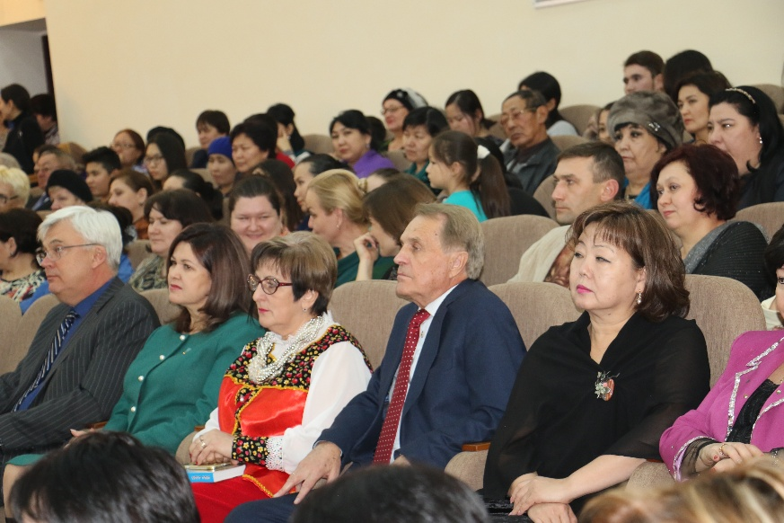
2018 жыл қаңтардың 19-ы күні Достық үйінің концерт залында облыс әкімі Қырымбек Көшербаевтың қатысуымен «Славяне» қоғамдық мәдени бірлестігінің 20 жылдық мерекесі аталып өтті. Мерекелік шараға облыстық Қазақстан халқы ассамблеясының мүшелері, ҚР Парламент Мәжілісінің депутаты Наталья Жұмаділдаева, Абзал Ералиев, Ресей Федерациясының Қазақстан Республикасындағы Елшілігінің кеңесші уәкілі Александр Мусиенко, Ресейлік отандастардың Қазақстан Республикасындағы үйлестіру кеңесінің төрағасы Всеволод Лукашов, Ақтөбе және Шымкент қалаларынан арнайы шақырылған қонақтар, бірлестіктің ардагерлері мен жастары, өзге де этномәдени бірлестік өкілдері, бұқаралық ақпарат құралдарының өкілдері қатысты.
Мерекелік шараның алғы сөзі облыс әкімі Қ.Елеуұлына берілді. Салтанатты мерекеде бірлестіктің белсенді мүшелері бірлестіктің 20 жылдығына орай облыс әкімінің Алғыс хатымен марапатталды.
Шара барысында ҚР Парламент Мәжілісінің депутаты Наталья Жұмаділдаева, Ресей Федерациясының Қазақстан Республикасындағы Елшілігінің кеңесші уәкілі Александр Мусиенко, Ресейлік отандастардың Қазақстан Республикасындағы үйлестіру кеңесінің төрағасы Всеволод Лукашов құттықтау сөз сөйлеп, «Славяне» қоғамдық мәдени бірлестігінің белсенді мүшелеріне Құрмет грамоталарын табыстады.
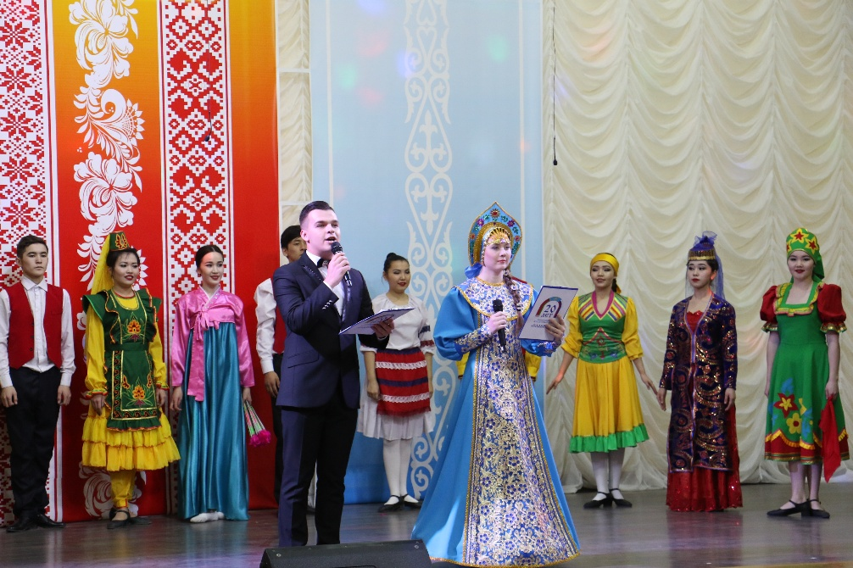
Айта кету керек, «Славяне» қоғамдық мәдени орталығы 1997 жылдың 16 шілдесінде құрылды. Осыдан 20 жыл бұрын шаңырақ көтерген бірлестік аталған жылдар ішінде еліміздің өсіп-өркендеуіне өз үлесін қосып келеді. Бірлестіктің алғашқы төрайымы Литвинова Нелли Трофимовна болатын. 1998 жылдан бастап Щербакова Галина Сергеевна басқарып, орталықты жұмысын жүйелеп, негізін қалады.
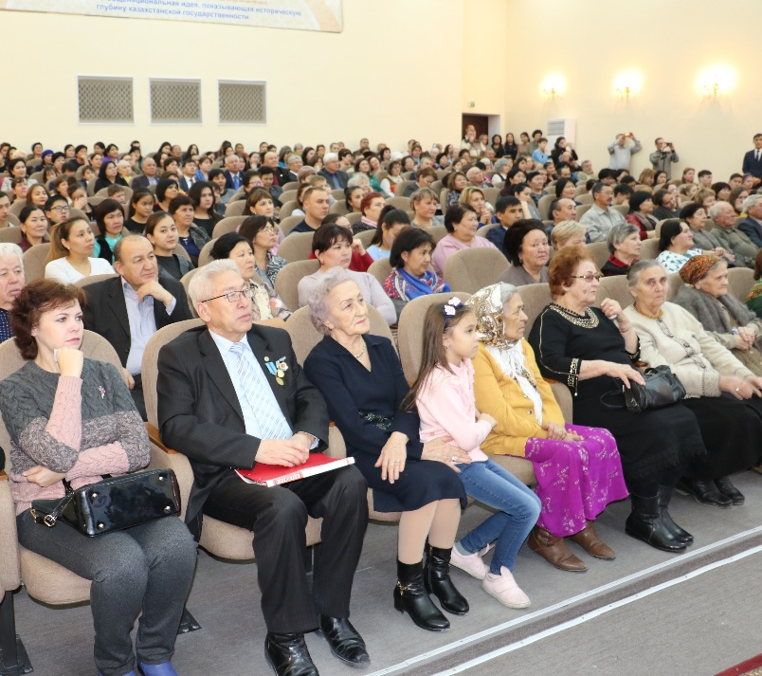
Бүгінгі күні Сыр елінде 15571 славян этносы бар. Енді, міне, олар бірлестіктің 20 жылдық мерекелік мерейін үстем етуге бел буып отыр. Олардың белсенділері үнемі бас қосып, мәдени салт-дәстүрді жаңғыртуға атсалысып, бабадан қалған бай мұраларын сақтап қалуға барын салып келеді.
Бірлестіктің мүшелері әртүрлі салада тер төгіп, ел дамуы жолында еңбек етуде. Бастысы, олар бірлік пен бейбіт күндердің қадірін терең ұғынған. Сондықтан да ынтымақтың ұйытқысы болған облыстық Қазақстан халқы ассамблеясына олардың алғысы шексіз.
Мерекелік кеш аясында Ақтөбе, Шымкент қалаларынан келген қонақтар жиналған жұртшылыққа әсем әнін тарту етті. Славян халқының ұлттық биі мен әндері орындалып, Сыр өнерпаздары мерекеге орай өз өнерлерін ортаға салды.

